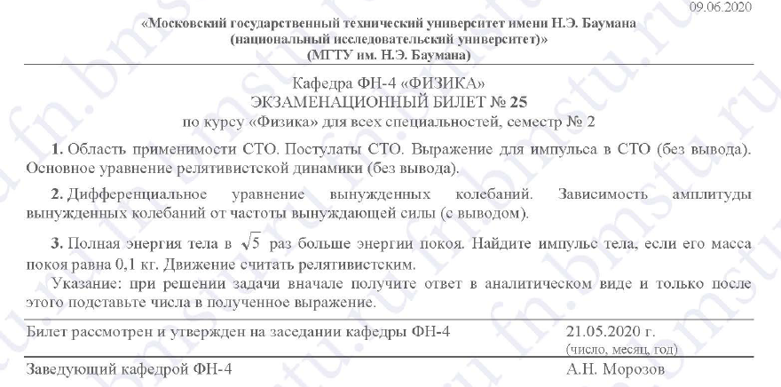

Ответы:

1. **Область применимости СТО**

Специальная теория относительности применима для изучения движения тел с любыми скоростями (в том числе близкими или равными скорости света) при условии отсутствия очень сильных гравитационных полей.

**Постулат 1** (*принцип относительности Эйнштейна*). Законы природы одинаковы во всех системах координат, движущихся прямолинейно и равномерно друг относительно друга[[8]](https://ru.wikipedia.org/wiki/%D0%A1%D0%BF%D0%B5%D1%86%D0%B8%D0%B0%D0%BB%D1%8C%D0%BD%D0%B0%D1%8F_%D1%82%D0%B5%D0%BE%D1%80%D0%B8%D1%8F_%D0%BE%D1%82%D0%BD%D0%BE%D1%81%D0%B8%D1%82%D0%B5%D0%BB%D1%8C%D0%BD%D0%BE%D1%81%D1%82%D0%B8#cite_note-_624a0886b5a8c107-9). Это означает, что *форма* зависимости физических законов от пространственно-временных координат должна быть одинаковой во всех ИСО, то есть законы инвариантны относительно переходов между ИСО. Принцип относительности устанавливает равноправие всех ИСО.

**Постулат 2** (*принцип постоянства скорости света*). Скорость света(3* в вакууме одинакова во всех системах координат, движущихся прямолинейно и равномерно друг относительно друга[[8]](https://ru.wikipedia.org/wiki/%D0%A1%D0%BF%D0%B5%D1%86%D0%B8%D0%B0%D0%BB%D1%8C%D0%BD%D0%B0%D1%8F_%D1%82%D0%B5%D0%BE%D1%80%D0%B8%D1%8F_%D0%BE%D1%82%D0%BD%D0%BE%D1%81%D0%B8%D1%82%D0%B5%D0%BB%D1%8C%D0%BD%D0%BE%D1%81%D1%82%D0%B8#cite_note-_624a0886b5a8c107-9).

**Выражение для Импульса в СТО и Основное уравнение Релятивистской Динамики**

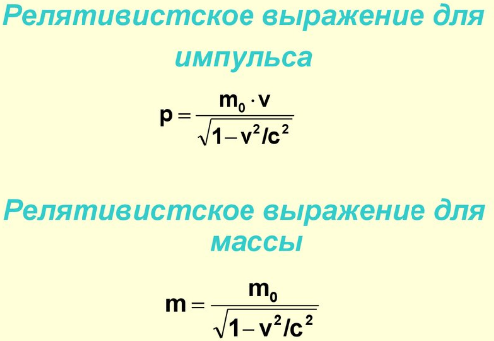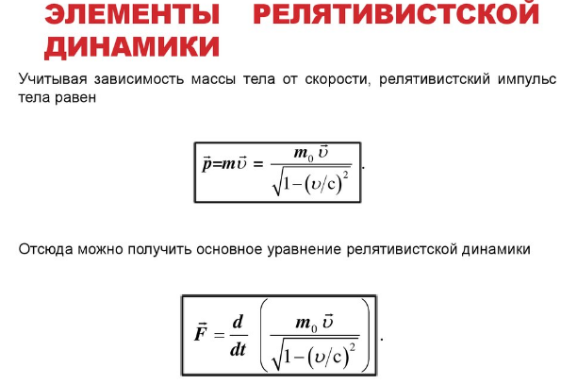

1. ***Дифференциальные уравнения вынужденных колебаний***

***Зависимость амплитуды вынужденных колебаний от частоты вынуждающей силы***

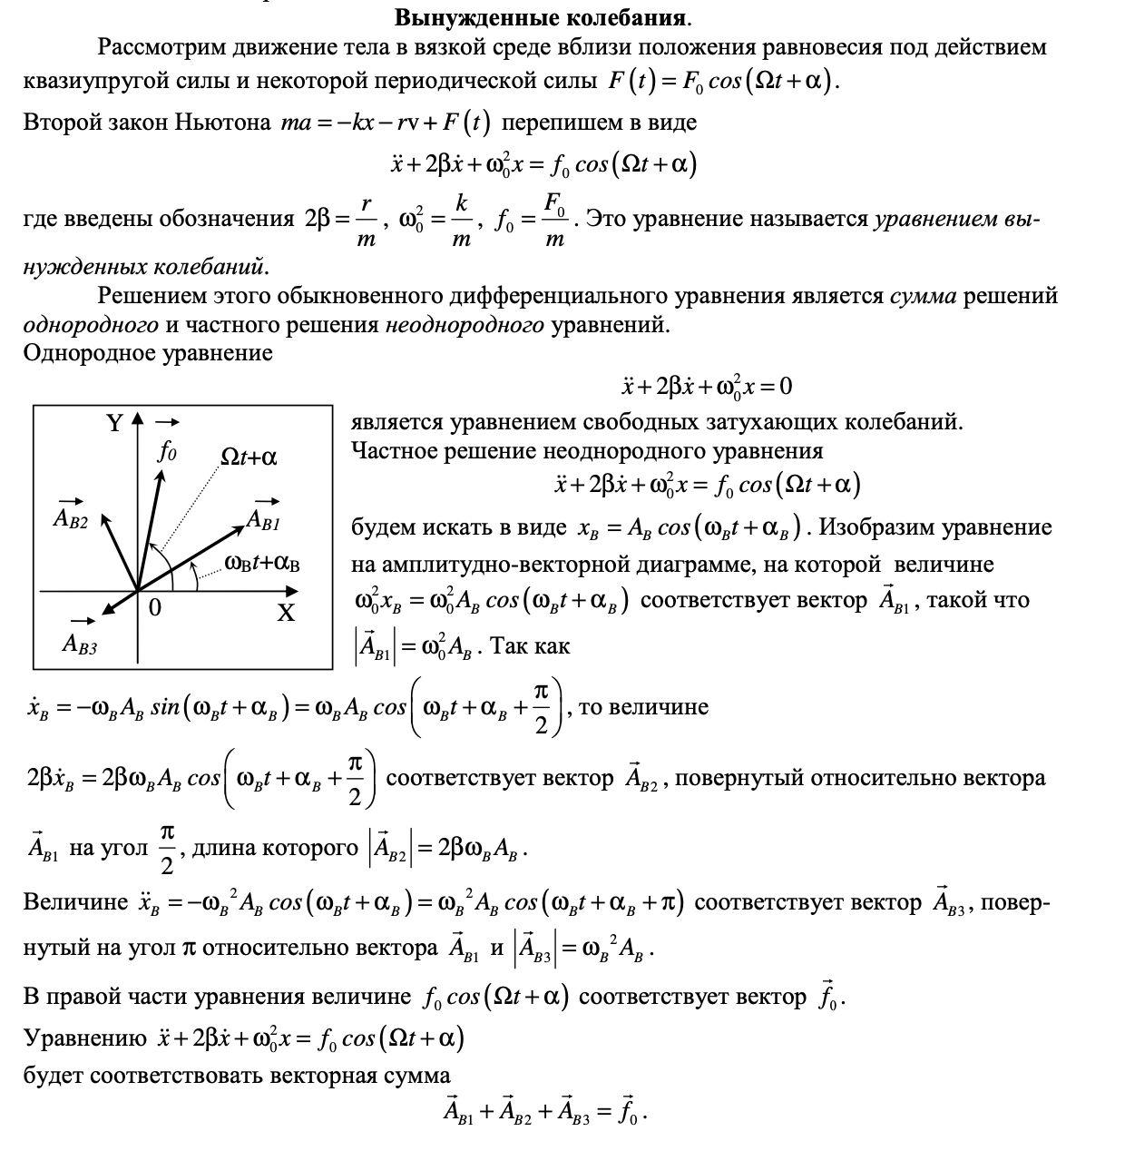

1. ***Задача***

Полная Энергия тела равна в раз больше энергии покоя.Найдите импульс тела , если его масса покоя равна 0,1 кг.Движение считать релятивистским.

